МІНІСТЕРСТВО ОСВІТИ І НАУКИ УКРАЇНИ

НАЦІОНАЛЬНИЙ УНІВЕРСИТЕТ «ЛЬВІВСЬКА ПОЛІТЕХНІКА»

Кафедра ЕОМ



Звіт до лабораторних робіт

з ООП

Виконав:

ст. групи КІ-15

Ковальський П.А.

Прийняв:

викл. Козак Н.Б.

Львів-2020

ЛАБОРАТОРНА РОБОТА № 2.

ПОТОКОВИЙ ВВІД-ВИВІД

**Мета:** познайомитися із потоковим вводом-виводом.

**ТЕОРЕТИЧНІ ВІДОМОСТІ**

**Простори імен**

У мові програмування С++ так само як і у багатьох об‘єктноорієнтованих мовах програмування існує поняття просторів імен, що розділяються, на відміну від мови С в якій існує один глобальний простір імен. Простори імен служать для об‘єднання класів, що написані різними програмістами або мають схоже призначення в групи. Завдяки цьому з‘являється можливість усувати неоднозначності, що пов‘язані з використанням класів, що мають однакові імена, але різне призначення. Також простори імен дозволяють безпечно підключати бібліотеки класів не боячись співпадінь у назвах існуючих і підключених класів. Все, що оголошене в межах простору імен є видимим лише в його межах. Для оголошення простору імен слід вжити ключове слово namespace після якого слід вказати назву простору імен. Після цього в фігурних дужках визначається його тіло. Тіло простору імен може містити як класи і структури, так і функції зі змінними та константами, а також вкладені простори імен. Приклад просторів імен: namespace Student { char* pszName; int* pMarks; double averageMark(int* Marks, int size); } namespace Teacher { char* pszName; double averageMark; }

Простори імен є відкритими. Це означає, що можна в будь-якому місці програми оголосити простір імен з існуючою назвою, додати в нього нові елементи і при компіляції ці простори імен об‘єднаються в один, що міститиме існуючі і нововведені елементи. Простір імен може бути безіменним, якщо його ім‘я при оголошенні не вказується. Безіменні простори імен можна використовувати для оголошення глобальних статичних змінних з внутрішнім зв‘язуванням, оскільки згідно стандарту ключове слово static є застарілим. Для того, щоб звернутися до елементу з простору імен слід вказати назву простору імен, оператор розширення області видимості (::) та здійснити відповідне звернення до елементу простору імен: Student :: averageMark(arr, size); Teacher :: averageMark = 5.2; Щоб постійно не вказувати простори імен при зверненні до їх елементів, їх можна підключити до програми за допомогою ключового слова using частково або повністю. Для підключення окремих елементів простору імен використовується using оголошення. Для підключення всього простору імен з використовується using директива. Синтаксис підключення окремих елементів простору імен з використанням using оголошення: using назваПросторуІмен :: назваЕлементу; using Student :: averageMark; using Teacher :: pszName; Тепер до функції averageMark з простору імен Student і змінної pszName з простору імен Teacher можна звертатися звичним чином: averageMark(arr, size); pszName = “Микола Григорович”;

**Варіант-12**

З клавіатури вводиться кут, а в файл записуються кут та значення його синуса і косинуса

**Код програми:**

#include<iostream>

#include <cmath>

#include<fstream>

#include<iomanip>

using namespace std;

int main() {

int choice;

double Angle, SinRes, CosRes;

while (true)

{

cout << "Show data – press 1" << endl;

cout << "Write data - press 2" << endl;

cout << "Exit – press 3" << endl;

cin >> choice;

if (choice == 1)

{

ifstream infile;

infile.open("File.txt");

if (!infile)

{

cout << "Cannot open file" << endl;

return -1;

}

cout << "Angle" << setw(10) << "Sin" << setw(15) << "Cos\n";

while (!infile.eof())

{

infile >> Angle;

infile >> SinRes;

infile >> CosRes;

if (!infile.eof())

{

cout << Angle;

cout.width(15);

cout << SinRes;

cout.width(15);

cout << CosRes;

cout << endl;

}

}

infile.close();

}

if (choice == 2)

{

cin >> Angle;

SinRes = sin(Angle);

CosRes = cos(Angle);

fstream outfile("File.txt", ios::app);

if (!outfile)

{

cout << "Cannot open file" << endl;

return -1;

}

outfile.setf(ios::left);

outfile.width(15);

outfile << Angle << ' ';

outfile.width(15);

outfile << SinRes << ' ';

outfile.width(15);

outfile << CosRes << endl;

outfile.close();

}

if (choice == 3)

{

break;

}

}

system("pause");

}

**Результат:**

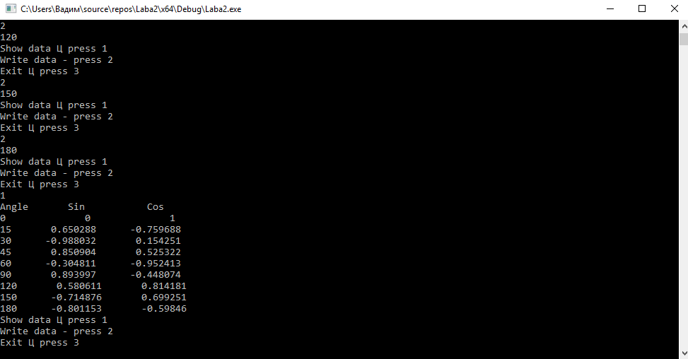

**File.txt:**

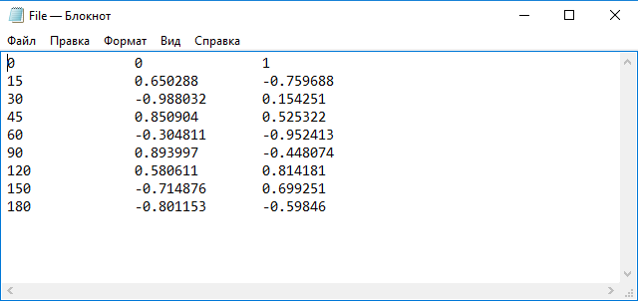

**Висновок:**

На лабораторній роботі я познайомився із потоковим вводом-виводом.